ZSW15型智能蜗轮蜗杆双面啮合测量仪
技术介绍

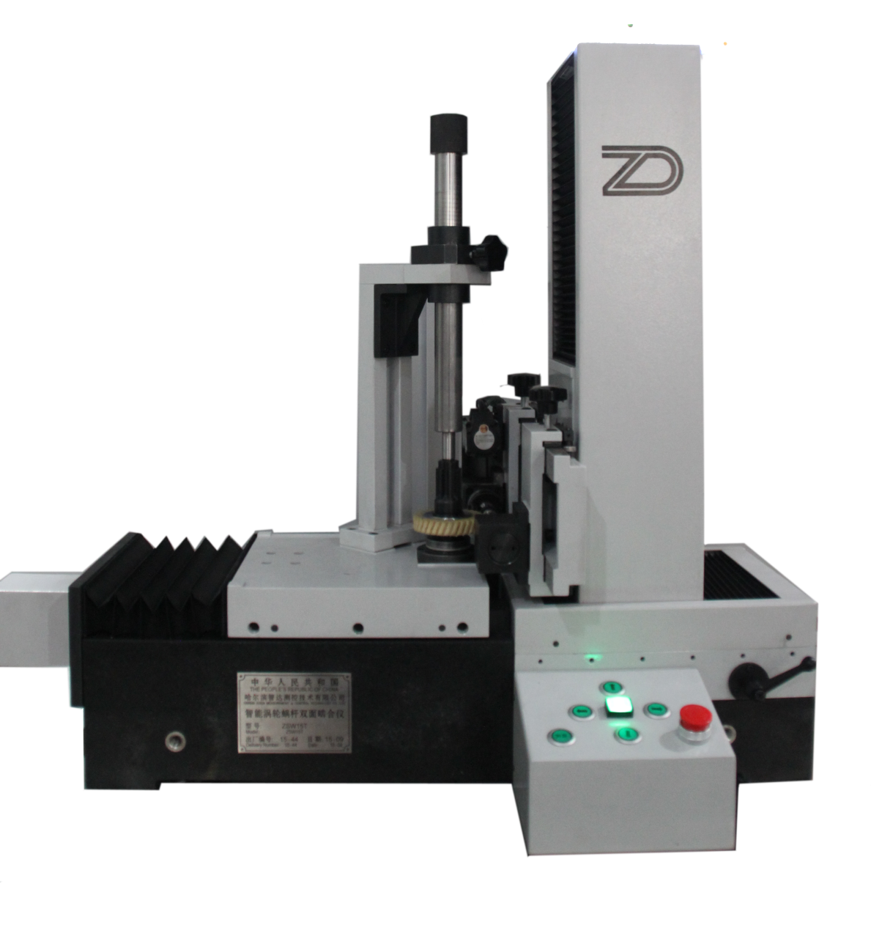

哈尔滨智达测控技术有限公司

一、仪器说明
ZSW15型智能蜗轮蜗杆双面啮合测量仪是哈尔滨智达测控技术有限公司在借鉴早期产品的基础上，将国外先进蜗轮蜗杆双啮仪的设计理念与蜗轮生产厂家的实际需求相结合，最新开发完成的新一代微机控制智能双啮仪。该产品采用微机数控及误差数据采集智能处理技术，自动完成蜗轮的一转径向综合偏差Fi"，一齿径向综合偏差fi"和径向跳动Fr"的测量,同时可在预先设定理论中心距的情况下,方便的反映出影响蜗轮副侧隙的中心距上偏差、下偏差（Eas、Eai）,做到对蜗轮的质量状况的智能判断。
1、主要技术参数
型号  技术要求 | ZSW15
蜗轮模数（mm） | 0.5~6
蜗轮最大外径（mm） | 150
双啮中心距（mm） | 30~100
标准蜗杆最大外径（mm） | 50
标准蜗杆最大轴长（mm) | 140
顶尖快提方式 | 手动
标准蜗杆进给方式 | 手动
- 主要精度指标
序号 | 项 目 | 检 定 要 求 | 检 定 工 具
1 | 蜗轮轴套轴线与蜗杆顶尖连线垂直度 | 5μm/100mm | a. 千分表 b. 磁性表架
2 | 蜗轮轴套跳动 | 3μm | a. 千分表 b. 磁性表架
3 | 蜗杆主顶尖锥面圆跳动 | 3μm | a. 千分表 b. 磁性表架
4 | 示值变动性 | 0.003 mm | 1级量块
3、仪器测量功能
- 径向综合偏差：（F_{i}〞、f_{i}〞）
- 中心距变动上、下偏差：(Eas, Eai)
- 径向跳动：（Fr〞）
4、技术特点
- 天然大理石底座稳定可靠，中置式布局装夹方便；
- 中心距调整以及蜗杆的垂直高度调整均电机控制，自动化程度高；
- 水平方向采用双光栅结构，可以直接读取中心距；
- 工业三色灯显示 “合格”、 “不合格”、 “可修”测量结果；
- 可选配二维码扫描功能；
- 可对测量结果进行SPC统计分析。
5、软件功能
- 软件可依据GB10089标准及参数自动计算所选择精度等级相应的公差，或客户自定义公差，进行误差评定；
- 软件可以调节测量速度、啮合旋转方向；
- 可快速确认齿轮毛刺点、磕碰伤的位置，转至面向操作者进行在线检修；
- 测量结果可存储为PDF报告单格式，或Office兼容的CSV格式。也可以使用激光打印机以报告单格式打印测量结果；
- 软件可对中心距进行分组，直观屏幕指示灯显示；
- 调试界面，用于设备自检维修；
- 软件可增加数据库和二维码扫描模块，将检测结果与工件识别码一一对应，并存储到数据库或CSV中，便于客户进行数据追溯。
6、仪器硬件配置
项目 | 型号或规格 | 生产厂家/国别 | 备注
微动光栅 | RGH24 | 英国雷尼绍  （RENISHAW）
大动光栅 | MKX-12 | 西班牙FAGOR
垂直光栅 | MKX-07 | 西班牙FAGOR
主轴电机 | MINAS系列 | 日本松下  （PANASONIC）
径向调整电机 | MINAS系列 | 日本松下  （PANASONIC）
垂直电机 | MINAS系列 | 日本松下  （PANASONIC）
径向导轨 | TRH系列 | 台湾TBI
水平丝杠 | 1605系列 | 北京霹西
垂直丝杠 | 1605系列 | 北京霹西
控制系统 | DMC3000系列 | 深圳雷赛智能
计算机 | DELL | 美国
二、标准配置
标准配置包括以下内容：
1、测量主机 ------------------------------------------ 1台
2、铝合金工作桌 -------------------------------------- 1个
3、计算机 -------------------------------------------- 1套
4、使用说明书----------------------------------------- 1份
5、装箱单 -------------------------------------------- 1份
三、可选配件及可选功能
1、蜗轮轴套
2、标准蜗杆
- 自动喷吹
- 二维码扫描
四、仪器安装环境要求
1、仪器安装地基要求坚固、平整；
2、仪器使用二相交流电源 220V/50HZ（±5%），电压稳定；
3、要求周边环境无电磁干扰。
五、安装、验收、售后
1、仪器的包装箱需要有生产厂家技术人员监督和认可的情况下才能开启；
2、安装调试完成后，双方共同负责根据技术协议进行现场验收，验收完毕应共同签署《终验收报告书》；
3、为保证产品正常运行，对设备使用出现的问题，生产厂方在接到通知后8小时内向使用单位提出解决方案，如故障仍未排除，生产厂方在三个工作日内派技术人员到现场解决。
六、质量保证
- 仪器质保期为一年。质保期内如果是仪器自身质量问题，生产厂方对仪器提供维修服务；如果是因使用不当出现的质量问题收取成本费；
- 采取定期回访与随时电话咨询相结合的售后服务制度，及时发现并解决使用中存在的困难与问题；
- 仪器原有功能终身免费升级。

